文档分割质量评估报告
- 输入数据概述
采用 PubMed Central（PMC）Open Access（OA）医学文献数据库作为知识库数据来源，从约300万篇开放获取医学文献中随机抽样30,000篇进行文档分割，将其预处理之后整理为dataframe，如下图所示：
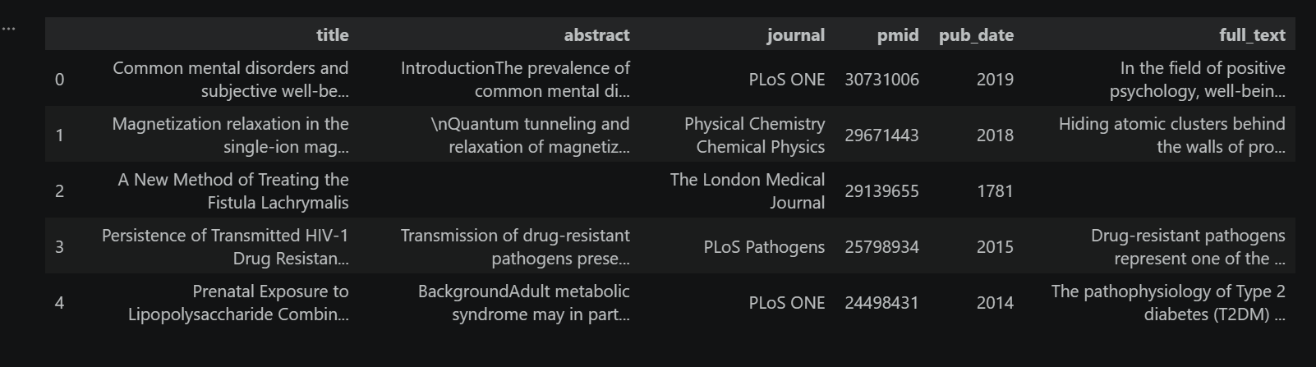

- 文档分割策略
根据文档长度采用不同的处理方式。
文档长度 | 处理策略 | 说明
≤512 Tokens | 整体保留 | 标题与全文作为一个完整Document，不进行切分
>512 Tokens | 重叠滑动窗口 | 使用RecursiveCharacterTextSplitter按Token 长度进行切分
极少数超长Chunk | Token-Level二次切分 | 保证所有Chunk满足模型输入限制
文末过短Chunk | 合并至前一Chunk | 避免产生语义不足的小文本块

分割函数使用的参数如下：
配置项 | 设置值 | 设计原因
Tokenizer | DeepSeek-R1-Distill-Qwen-7B Tokenizer | 与后续Embedding Token统计保持一致
Chunk Size | 500 Tokens | 预留缓冲，避免超过模型 512 Token上限
Chunk Overlap | 80 Tokens | 保持相邻Chunk上下文连续性，减少语义割裂
Maximum Token Limit | 512 Tokens | 与目标嵌入模型输入限制一致
Minimum Chunk Length | 30 Tokens | 合并文末过短Chunk，减少低信息量文本
Splitter | RecursiveCharacterTextSplitter | 优先按段落、句子和空白切分，尽可能保持自然语义边界
其中，Chunk Size设置为500 Tokens，而非模型允许的最大长度512 Tokens，主要是为标题信息及Tokenizer编码误差预留缓冲空间，从而避免生成超过模型输入限制的文本块。
- 元数据保留策略
为保证检索结果能够准确追溯至原始文献，每个Chunk均保留原始文献的 Metadata。
Metadata | 用途
chunk_id | Chunk 唯一标识
doc_id | 原始文献唯一标识（PMID）
chunk_index | Chunk 在原文中的顺序
total_chunks | 原文总 Chunk 数
source_title | 文献标题
journal | 发表期刊
pub_date | 发表日期
pmid | PubMed ID
token_count | 当前 Chunk Token 数

- 文档分割流程

PMC XML
│
▼
解析Metadata
（PMID、Title、Journal、Pub_date）
│
▼
提取Full Text
│
▼
文本清洗
（去除控制字符、标准化空白）
│
▼
统计全文Token数
│
▼
判断是否需要切分
│
├───────────────┐
│ │
≤512 Tokens >512 Tokens
│ │
整体保留 RecursiveCharacterTextSplitter
│
▼
滑动窗口切分
│
▼
合并过短Chunk
│
▼
Token长度二次校验
│
▼
添加标题及元数据
│
▼
输出Chunk Dataset

- 文本块统计分析
  - 总体分析
文本分割结果统计表如下，
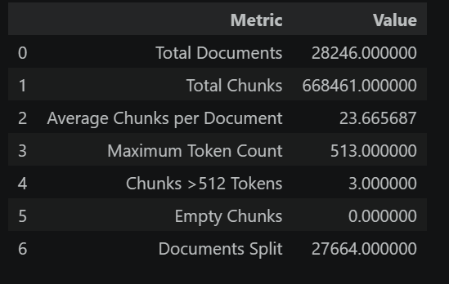
共生成668,461个文本块，平均每篇文献被分割为 23个Chunk。所有Chunk均保留原始文献元数据，包括PMID、标题、期刊名称及发表日期，方便后续检索结果追溯。
  - 模型长度限制验证
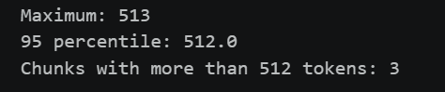
验证所有Chunk是否满足Embedding Model输入长度限制。目标嵌入模型支持最大输入长度为 512 Tokens。本次分割采用Chunk Size = 500，Chunk Overlap = 80的策略。最终仅有3个Chunk超过限制。

- 文本质量检查
  - 空文本检查
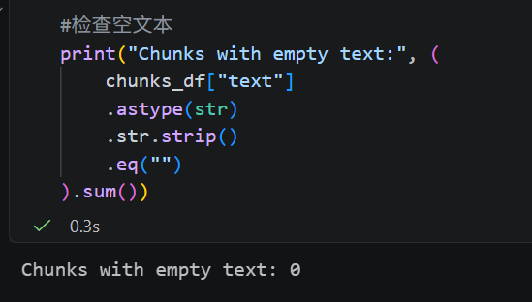
所有Chunk均包含有效文本内容，未发现空文本块。

  - 短文本检查
Token数小于40的Chunk一共有25个，随机抽样结果如下，
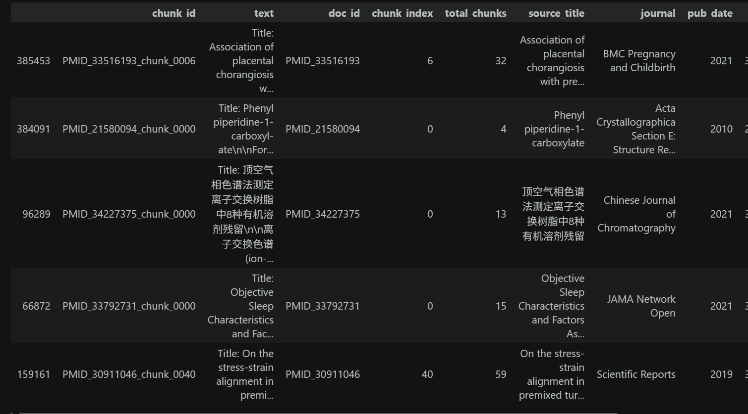
抽样发现，大部分短Chunk来源于文献标题或正文末尾残留文本，而非切分错误。标题 Chunk保留完整文献主题信息，有助于向量检索，因此予以保留。
  - 标题保留验证
随机抽取5个Chunk进行验证，结果如下，
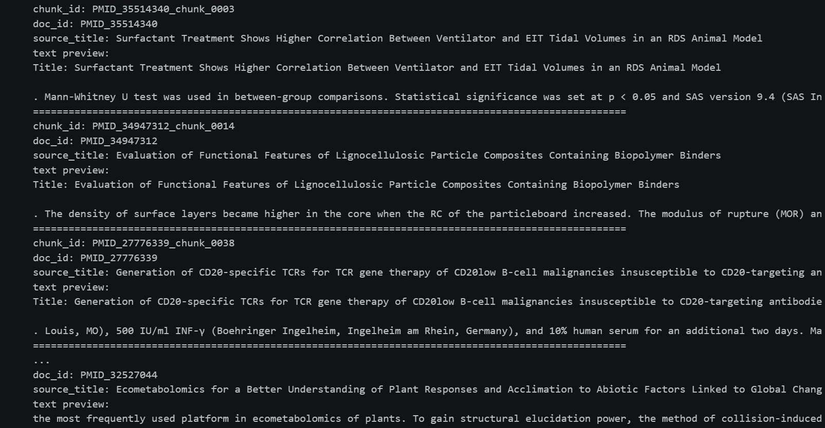
所有Chunk 均包含对应文献标题（source_title），大部分Chunk在分割正文中保留了title。

  - 文本完整性检查
随机抽取10个Chunk查看其开头和结尾的内容，结果如下，
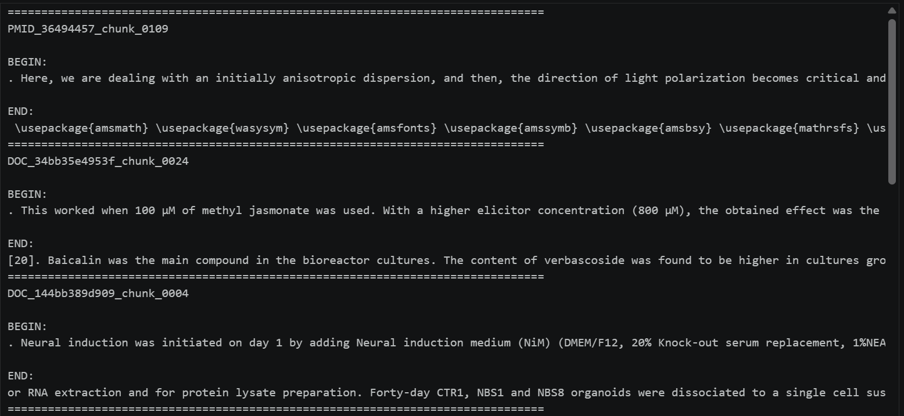
RecursiveCharacterTextSplitter优先按照段落、句号及空格进行递归切分，大部分Chunk能够保持句子完整。

  - 多块文档检查
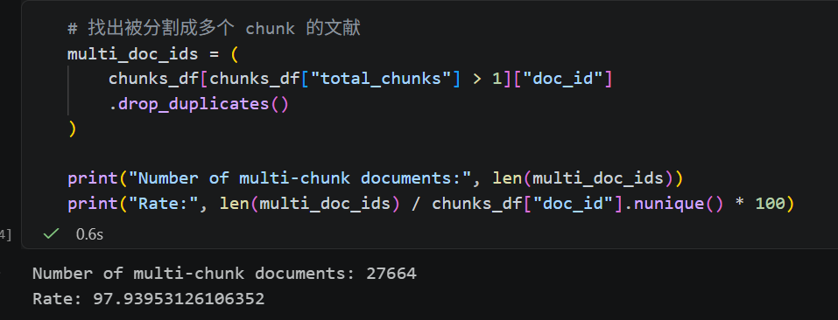
共有27,664个文献被分割成多块，占比97.9%。

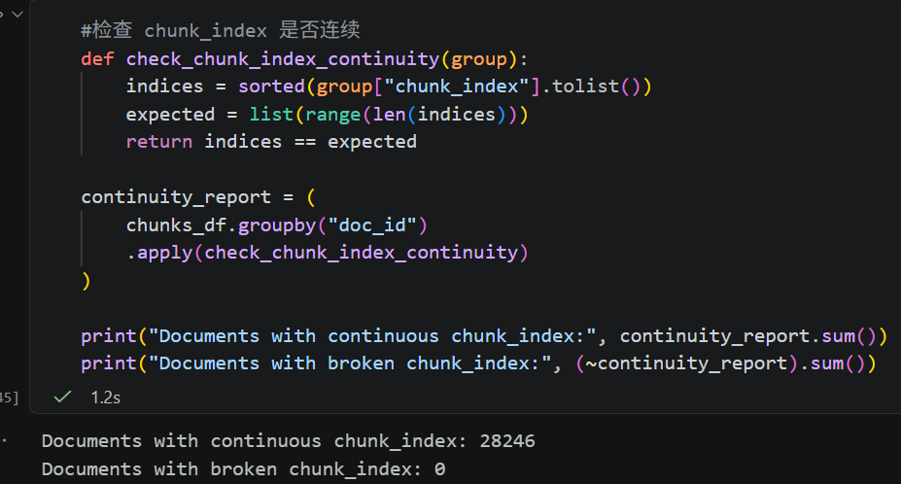
经检查，全部28,246篇文献被分割的Chunk编号均保持连续，没有缺失或错误。

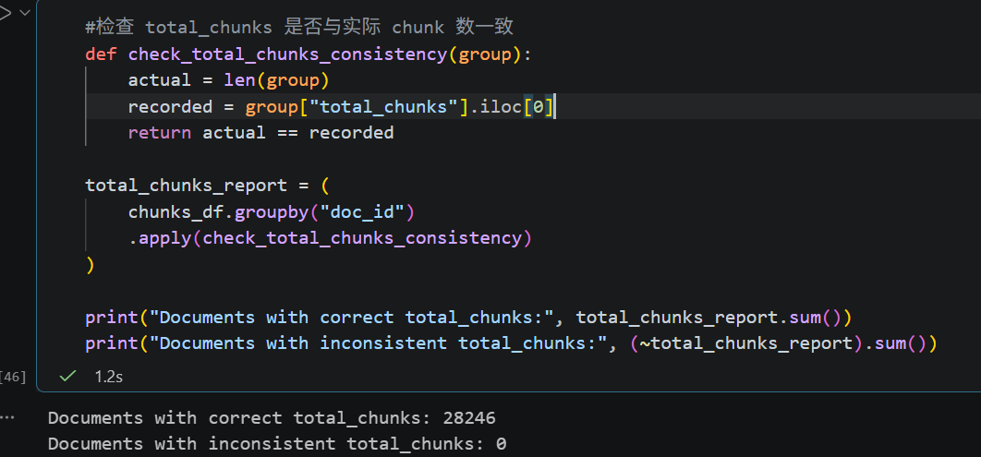
total_chunks与实际Chunk数量也保持一致。

随机抽样的多块文档结果如下，
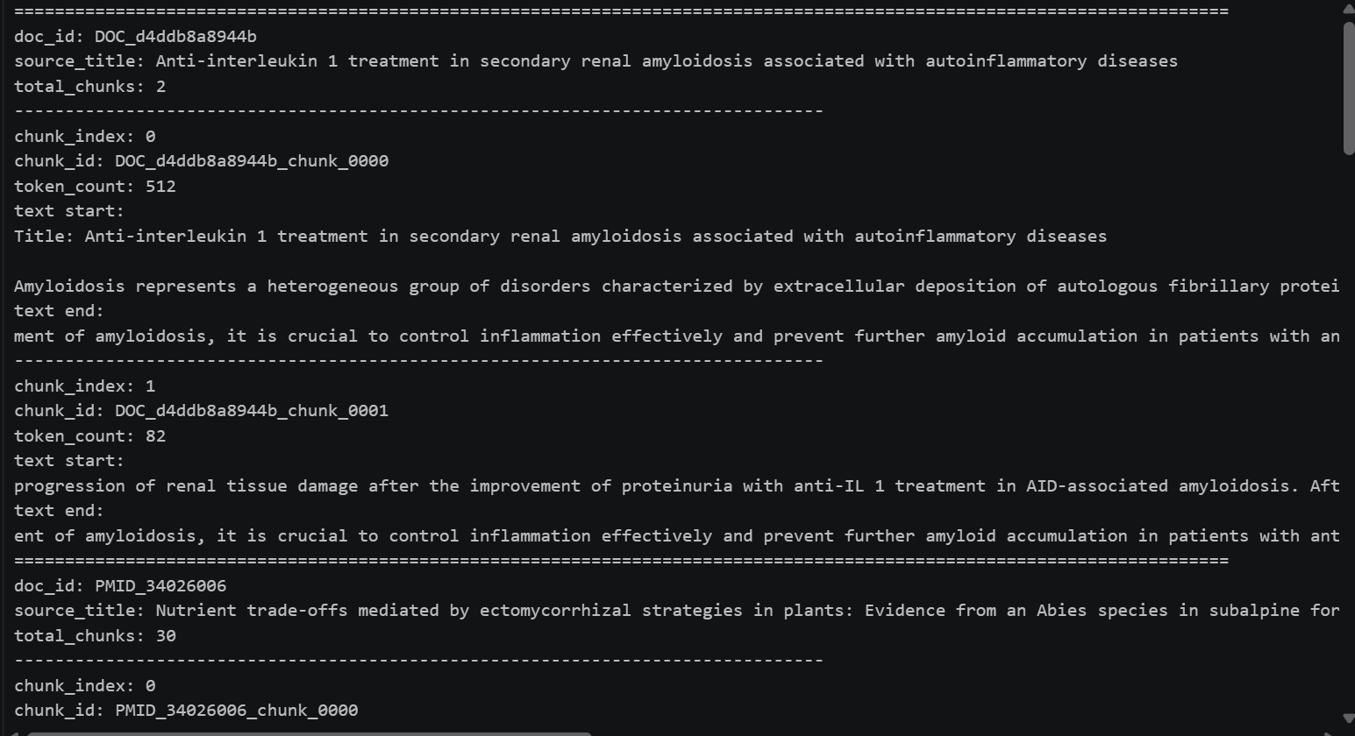

  - 重叠窗口验证
随机抽取5篇文档检查overlap情况如下，
